戦争はいやだ調布市民の会「伝言板」1018号 2025／12／21
＝＝＝＝＝＝＝＝＝＝＝＝＝＝＝＝＝＝＝＝＝＝＝＝＝＝＝＝＝
調布「憲法ひろば」のサイト＝http://choufu9jou.sakura.ne.jp のトップページ左上
の一角に「伝言板」のボタンを設定しました。このメールの写真付き紙面、添付ファイ
ルが閲覧できない場合には、このサイトから閲覧してください。

なお､添付ファイルが「winmail.dat」に化けている場合は https://winmaildat.net/
を訪れて、同ファイルの変換を試みていただけると幸いです。 （編集部）
ついに「核保有発言」
国民の悲痛な声を聴けない首相は要らない！
◆12･19国会議員会館前総がかり行動 参加は７５０人、調布からは９人
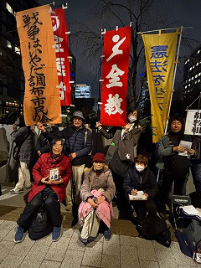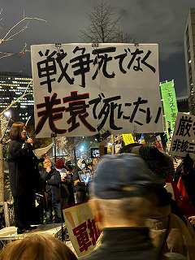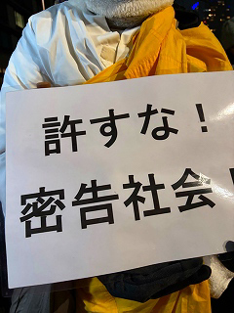
１昨日(12/19)の「121回総がかり行動」は「高市政権の台湾有事発言糾弾！ スパイ防
止法反対！ 日米同盟強化による軍拡を許すな！ ついに「核兵器保有」発言までとびだし
た政権への怒りに満ちて750人が、寒さを衝いて参加しました。
調布からは、先月19日の行動にいつものように元気に参加されたのに、11月29日急
逝された石山久男さんの遺影を抱いて９人が参加。大本久美さんによる写真と、石川康子
さんによる記録メモで、行動の様子をお伝えします。 （編集部）

主催者挨拶：菱山南帆子さん（憲法9条壊すな！実行委員会）12月18日高市政権で安
全保障担当の高官がオフレコとはいえ「日本は核を保有すべき」と発言したのは許せない。
非核三原則の見直しを唱える高市政権の本音が見える。この高官は辞任すべき。被爆者の
話を聴け。国民の悲痛な声を聴けない首相は要らない。今地方自治体が18歳と21歳の若
者の名簿を自衛隊に提供するという動きがある。これは徴兵制と同じだ。全国の仲間と連
帯してやめさせよう。この運動は安保法制廃止を目指して始まった。10年前に違憲だった
ものは今も違憲だ。来年も平和反戦の運動を進めていこう。
＜政党から＞
近藤昭一さん（立民・衆）臨時国会は国民民主の賛成で補正予算を成立させて17日閉会。
この予算、規模は大きいが国民のくらしを支えるための予算は少なく軍事費ばかり膨れ上が
って財源は借金、国民の負担になる。年末解散か、通常国会冒頭解散かといわれたが、多分
それはないだろう。
ラサール・石井さん（社民・参）今なぜ外国人を標的にするのか。私は入管が一番外国人
に冷たいと思っていたが文科省はもっと冷たい、子どもたちに差別はいけないと教える立場
の文科省が自ら差別している。高校無償化から朝鮮学校を排除するのはなぜか。先日松代大
本営跡に行ってきた。本土決戦に備え、天皇と大本営を守るために長野県松代に6キロ四方
の地下壕を掘ったのだ。この時6000人の朝鮮人労働者が動員され、多数が爆破作業の犠牲に
なった。定数削減法案は絶対にストップしなければならない。維新は審議すらしないと非難
しているが、余りにも悪質な法案だから審議させなかったのだ。定数削減は民意を政治に反
映させる可能性を小さくする。
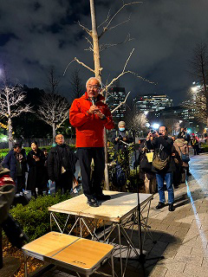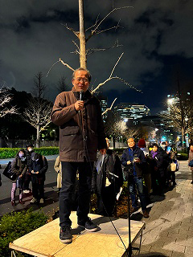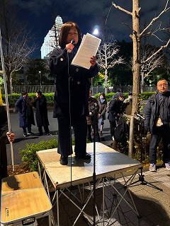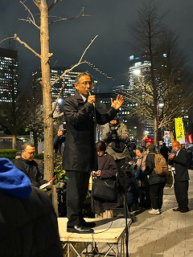
塩川哲也さん（共産・衆）補正予算の中身はひどい。緊急に必要ではない武器の購入で軍
事費は８兆286億円、医療費や介護のための予算はその何分の1で、多くの病院で看護師さ
んにボーナスが出ない、全国2割の自治体で訪問介護が全く受けられなくなっている。2度
の選挙で国民は自公政治にNOを突き付けた。市民と野党の共闘で政権交代を実現しよう！
福島みずほさん（社民・参）みなさん、くらしはどうですか。ひどいですよね。物価高、
インフレ、このまま自民党政治が続いたら、くらせなくなります。裏金問題も、企業団体献
金禁止も先送りされたまま、小泉さんは企業献金を禁止したら自民党が弱体化すると言いま
したが、その方ががいいじゃないですか。国民はお米が買えなくて困っているのに、お米は
もらうから買ったことがないという農水大臣。辞めてもらうしかないですね。選択的夫婦別
姓、どうしてだめなんですか。選択的なんですよ。自民党の中でも賛成する人は居るのに何
しているんでしょう。賛成なら野党の案に賛成すればいいじゃないですか。
杉尾秀哉さん（立民・衆）私は1週間前石破総理に質問しました。どうして総裁選で言っ
ていたことと、総理になってからとこんなに違うんですか。著書の中でも5年間で43兆円
の軍事費、冷静さを欠いた言説で危機感を煽り、数字が独り歩きして予算が膨らんでいくの
は不誠実だと言ってたんです。では43兆円見直すんですかと訊いたらそんなことはなかっ
た。でも石破さんも可哀そうなんです。今の自民党では石破さんが何を言ってもだめなんで
す。つまり誰が首相になっても自民党が政権にある間は何も変わらないということです。で
すから来年の参院選で、みなさんと野党で政権交代を実現しましょう。できます。今国会で
も一足飛びの政権交代とはいきませんでしたが、少数与党に追い込んだので、自民党が怪し
げな法律で抜け道を作って残そうとした政治活動費を全面廃止することができました。
伊波洋一さん（沖風・参）（メッセージ）今、沖縄の南西諸島は台湾有事を想定した要塞
化が着々と進められ、住民の避難計画まで作られて再び戦場になるのではないかという不安
に覆われている。高市発言は撤回を。来年9月には県知事選がある。基地反対の玉城路線が
守られることを願っている市民にいち早く連帯を表明してくださった日本の「市民社会」に
御礼申し上げる。韓国では政権交代を実現したが旧勢力との闘いは今、この瞬間にも続いて
いる。日本の極右高市政権は、中国を敵と位置付け軍事的緊張を強めている。東アジアの市
民社会が連帯してこの軍事化に対抗し、平和を構築しなければならない。手を取り合って進
んでいこう。
＜市民から＞
キムソンジェさん（日韓和解と平和プラットホーム）まず昨年12月3日の戒厳令に反対
する市民の運動にいち早く連帯を表明してくださった日本の市民社会にお礼を申し上げます。
韓国では政権は交代しましたが、旧勢力との闘いは続いています、日本の極右高市政権は中
国を敵と位置付け軍事的緊張を強めています。今、東アジアの市民社会が連帯してこの軍事
化に立ち向い。平和を構築することが極めて重要になっています。手を取り合って進みまし
ょう。
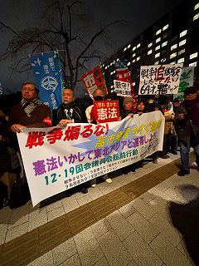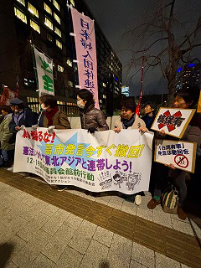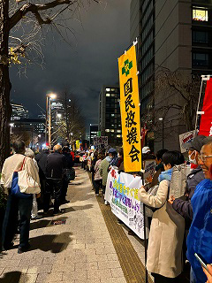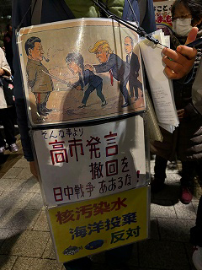
内田雅敏さん（弁護士）今日ここへ来る予定ではなかった。というのは、明日長崎で三菱
マテリアルによる中国人労働者強制連行犠牲者の遺族を招いて追悼式をすることになってい
たからだ。ところがそれが中止になった。中国政府による日本への渡航制限のために遺族が
来られなくなったからだ。高市発言は日中関係の歴史への無知をさらけ出している。そもそ
もポツダム宣言は日本が植民地としていた台湾を中国に返還することを命じ、日本はこれを
受諾した。つまり台湾は中国の一部でありいわゆる台湾問題は中国の内政問題であって日本
が関与する余地はない。１９７２年の日中共同宣言でも、国交樹立に際し、中国は賠償請求
権を放棄し、相互に領土の不可侵、内政不干渉を謳い、日本は台湾が中国の一部であること
を理解し尊重すると明記されている。同年９月に結ばれた日中平和友好条約でも同様の内容
が相互の対等、互恵関係の下に守られるべきことが定められた。この交渉の中で当時の首席
鄧小平は、中国はソ連のような覇権国家にはならないと述べ、もし中国が覇権を求めること
があれば世界の人民は中国の人民と共にこれに立ち向かい打倒すべきだと言明した。日中関
係の基本をなす４文書といわれ、中国もこれを尊重すると言っている。日本は一貫して台湾
が中国の一部であることを認めている。もし中国が武力で台湾に侵攻するようなことがあれ
ば、鄧小平の言葉を持ち出してこれを止めるべきだろう。
白神優理子さん（弁護士）昨年の選挙で自民党の「裏金問題」への国民の怒りが自民党を
少数与党に追い込みました。私は法律家として裏金問題を許すことはできません。「医療費
が高く、税金も高い、払えないので子どもたちが可哀そうだから安楽死の方法を知りたい」
という相談がありました。法人税は下がり続け、消費税は上がり続ける、そして福祉は削ら
れていくという政治が続いています。国民のいのちや権利よりもお金が大事という政治、そ
して原発にしがみつく。最近原発関連企業から自民党に年間６億円もの献金がなされている
ことが分かりました。自民党は企業からの献金は支持を示す浄財だといいますが、とんでも
ありません。汚い賄賂です。大企業が政治家を買収しているのです。国会議員の役目は国民
の声を聴き、国民のための政策を作ることです。それが民主主義です。企業団体献金はそれ
を壊しているのです。ひと握りの人の金儲けのために大多数の国民が苦しむ、企業団体献金
は今すぐ廃止しなければなりません。企業団体献金は今すぐ廃止させましょう。私はこのこ
とを強く訴えます。

＜行動提起：菱山南帆子さん＞
１月１９日（月） １８；３０ 国会前行動
２２日（木）ウィメンズアクション１８：００ 有楽町」イトシア前
２５日（月）聴き取れず、総がかり行動実行委のホームページにもまだ載っていません。

＜今日の伝言＞
◆いやだの会事務局から
市民運動各分野の行動計画
未確定情報も含みます。間違いや変更に気づいた時はお知らせください。

１２／２４(水) 憲法ひろば事務局会議 １２：００ あくろす２階
同 にゅーす郵送作業（協力歓迎）１３：００ あくろす２階
２５(木) 社会保障宣伝（年金者） １１：００ 調布駅
２０２６年
１／ ３(土) この日の署名行動、反戦スタンディング行動は行いません
５(月) 年金者組合初詣 １０：００ 調布から高幡不動へ
８(木) ちょこみた連絡委員会 １３：３０ たづくり調理実習室
１０(土) 第６５回反戦スタンディング １４：００ 調布駅
１１(日) 第１５７回「原発ゼロ」調布行動 １０：３０ 調布駅
１５(木) 統一署名行動(167) １５：００ つつじが丘駅
１６(金) 年金者学習会、最近の政局学習会 １４：００ たづくり９階
１９(月) 調布社保協、対市意見交換会① １３：１０ たづくり１００１
第122回総がかり行動 １８：３０ 国会議員会館前
２１(水) 調布社保協、対市意見交換会② たづくり西館３階
２５(日) 社会保障宣伝（年金者） １１：００ 調布駅
２６(月) ちょこみた連絡委員会 １０：００ 教育会館２０３
２７(火) 年金者組合役員会 １３：３０ あくろす
３０(金) 年金者組合、配達・集金者の会 １３：３０ たづくり
３１(土) 憲法ひろば例会（五十嵐仁さん） １３：３０ たづくり６０１・２
２／ ３(火) 戦争はいやだ・168回統一宣伝 １３：００ 調布駅前
７(土) ちょこみた第１４回トークライブ １４：００ グリン小ホール

以上

